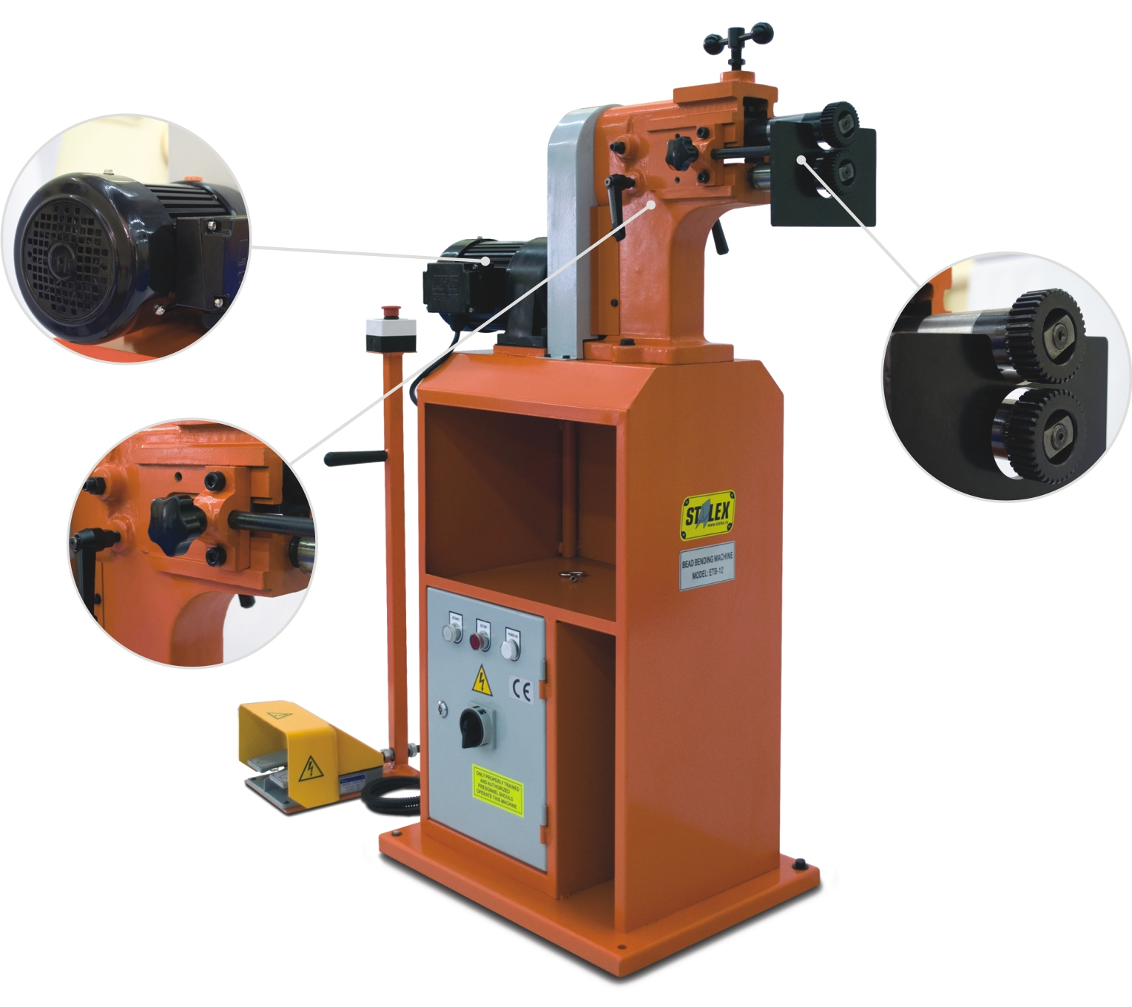

Описание.

Зиговочная машина (зиговка) используется для пластической обработки тонколистового металла. Основные области применения зиговочных машин - производство вентиляции и теплоизоляции трубопроводов.

Станок зиговочный электрический Stalex ETB-12

Преимущества. Характеристики.

- Цельнометаллическая конструкция. Толщина по оцинкованной стали - 1.2 мм.
- Регулируемый нижний вал. Глубина подачи - 200 мм.
- Простота в эксплуатации, не требует Частота вращения - 32 об/мин.
никаких регулировок. Мощность - 0,75 кВт.
- 4 набора роликов. Габариты - 1100х480х1480 мм.
- Практичная транспортабельная упаковка. Масса - 120 кг.
Производство – Китай.
Гарантия – 1 год.

Стоимость — 2 530 $

